INDICAÇÃO Nº / 2026

Indico remoção de entulhos na EE Manuel Albaladejo Fernandes.

EXCELENTÍSSIMO SENHOR PRESIDENTE DA CÂMARA MUNICIPAL DE SUMARÉ,

Nos termos do art. 214 do Regimento Interno da Câmara Municipal de Sumaré, solicito a Vossa Excelência o envio desta Indicação ao Excelentíssimo Senhor Prefeito Municipal de Sumaré, para remoção de entulhos na EE Manuel Albaladejo Fernandes, localizada a Avenida Minasa, 1320 na Vila San Martin.
A presente solicitação se faz necessária tendo em vista que, em breve, a referida escola passará por uma grande reforma estrutural — inclusive com a troca do telhado —, ocorrendo que a área aberta destinada ao depósito dos materiais já apresenta acúmulo de entulhos, troncos e galhos secos.
Ressaltamos a urgência na remoção dos entulhos bem como a trituração dos troncos/galhos secos a fim de disponibilizar espaço para depósito do material que será utilizado na reforma da unidade de ensino.
São essas as razões da presente INDICAÇÃO.
Aproveito a oportunidade para reiterar meus votos de elevada estima e consideração.

Sala das Sessões, 31 de Julho de 2.026

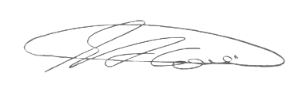

SEBASTIÃO ALVES CORREA
TIÃO CORREA – Vereador/PSDB

